Cada palmera cuenta: Viena Capellanes y GEPAC suman 5.000 motivos para apoyar a pacientes con cáncer de mama
- Este año será el octavo que ambas entidades colaboran juntas con este propósito
- Entre el 16 y el 20 de octubre, este producto estará a la venta en los 26 establecimientos de Viena Capellanes en Madrid, en los córners Viena, en la tienda online y app de la cadena
Madrid, 14 de octubre de 2025.- Durante este año se estima que se diagnosticarán más de 36.000 nuevos casos de cáncer de mama en España, lo que consolida a esta enfermedad como el tipo de cáncer más frecuente entre las mujeres del país y representa aproximadamente el 30% de todos los diagnósticos oncológicos femeninos. Además, aunque en menor medida, el cáncer de mama también afecta a los hombres: alrededor de 500 varones han sido diagnosticados con esta enfermedad, en el último año.
Ante esta realidad, cada año son muchas las organizaciones que se suman a la causa, apoyando la concienciación, la investigación y el acompañamiento a pacientes y familias. Entre ellas, el Grupo Español de Pacientes con Cáncer (GEPAC) desempeña un papel fundamental, ofreciendo información, asesoramiento y apoyo durante todo el proceso de tratamiento.
Por esta razón, numerosas empresas y entidades se solidarizan y colaboran con la labor de estas organizaciones, participando activamente en sus proyectos e iniciativas. Así y por octavo año consecutivo, Viena Capellanes vuelve a teñir de rosa su solidaridad con motivo del Día Mundial del Cáncer de Mama, que se conmemora el próximo 19 de octubre.

La protagonista de esta iniciativa es la Palmera Rosa Solidaria, un dulce creado especialmente para la ocasión que invita a todos a sumarse a un gesto de esperanza y solidaridad.
El lazo rosa, símbolo internacional de la concienciación sobre el cáncer de mama, inspira cada detalle de las Palmeras Rosas. Su color recuerda la solidaridad hacia quienes atraviesan esta experiencia. Cada palmera se elabora de manera artesanal en el obrador, con hojaldre de mantequilla de primera calidad, y se cubre con Chocolate Rosa, que le aporta un delicado sabor similar al del chocolate blanco.
Para Antonio Lence, director general de Viena Capellanes, las Palmeras Rosas ya no son solo un dulce: “es una de esas fechas especiales marcadas en nuestro calendario. Cada año nos emociona ver cómo nuestros clientes se suman a esta causa, dando visibilidad y concienciando sobre un problema de mucha relevancia en nuestra sociedad, y lo hacemos como mejor sabemos, con un postre que además resulta original y delicioso”, asegura Lence.
“Para GEPAC es importante ver cómo Viena Capellanes mantiene vivo su compromiso. Cada palmera que venden es un apoyo real para los pacientes y sus familias, y nos recuerdan que la solidaridad también puede ser dulce”, afirma Begoña Barragán que, desde GEPAC, comparte la misma emoción.
Este año, se elaborarán 5.000 unidades, disponibles entre el 16 y el 20 de octubre a 2,70 € cada una, y todo el beneficio de la venta se destinará a GEPAC, con el objetivo de financiar estudios, actividades para pacientes y campañas de concienciación sobre el cáncer de mama.
Hasta el 20 de octubre (o hasta agotar existencias), las Palmeras Rosas estarán disponibles en las 26 tiendas de Viena Capellanes en Madrid, en los córners ubicados en distintas empresas de la ciudad, y también a través de la tienda online y la app My Viena. Porque cada palmera no es solo un dulce, sino un acto de apoyo que contribuye a que más historias tengan un final lleno de esperanza.
Acerca de Viena Capellanes
Viena Capellanes es una empresa familiar madrileña que fabrica y comercializa, a través de sus propios puntos de venta, productos de pastelería artesanal, platos preparados saludables y catering gourmet.
Actualmente cuenta con 26 establecimientos propios en Madrid, un obrador en Alcorcón, más de 45 Viena Córners en distintas empresas, un servicio de catering para eventos corporativos y familiares, el hotel Suites Viena, una Escuela de Cocina y Repostería además de una página web y una App de delivery “My Viena” desde las que también comercializan sus productos.
Viena Capellanes fue fundada en 1873 por D. Matías Lacasa y posteriormente adquirida por Manuel Lence. La gestión de la empresa continúa llevándose íntegramente por la familia Lence más de 110 años después. Reconocida con el premio Alimentos de España en la categoría de Restauración en 2025, otorgado por el Ministerio de Agricultura, Pesca y Alimentación, Viena Capellanes es sinónimo de calidad, tradición, capacidad de adaptación al cambio y pasión por sus clientes.
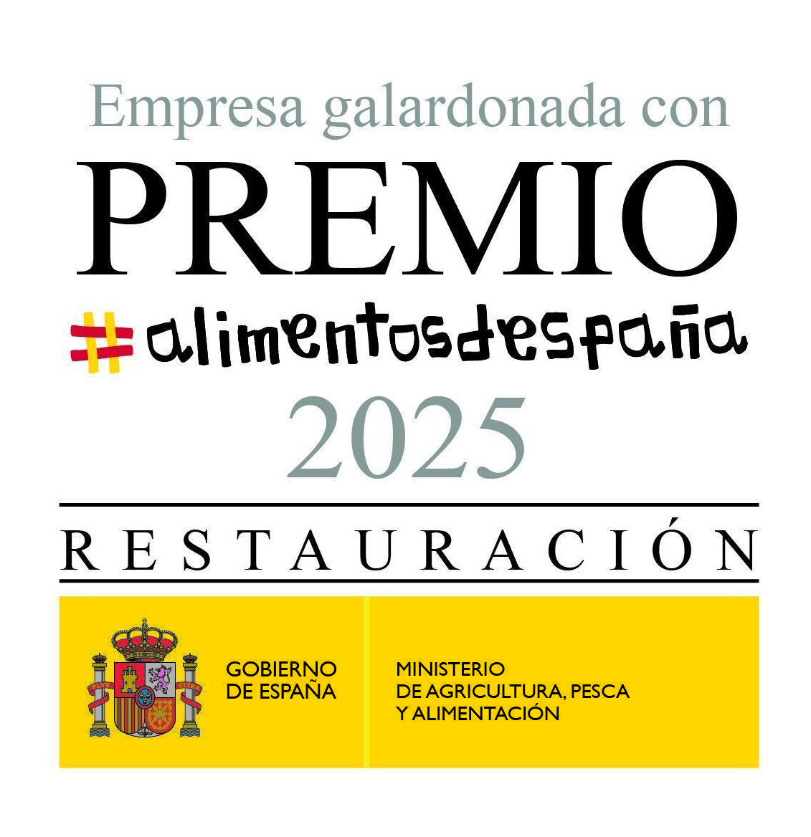

Acerca de GEPAC
El Grupo Español de Pacientes con Cáncer (GEPAC), creado el 1 de septiembre de 2010, es una entidad independiente sin ánimo de lucro formada por organizaciones nacionales e internacionales. Desde nuestra propia experiencia, como pacientes con cáncer, exponemos nuestras demandas y necesidades a los diferentes agentes sociales vinculados a la atención oncológica y trabajamos activamente para lograr la normalización del cáncer. Para lograr lo anteriormente descrito, los proyectos e iniciativas de GEPAC se sustentan en cuatro pilares: garantizar una atención integral del paciente oncológico, lograr la normalización social del cáncer, facilitar información útil y supervisada por profesionales sanitarios y velar por la equidad en el acceso a pruebas diagnósticas y tratamientos.

Para más información:
Actitud de Comunicación
Mirella Palafox
mirella.palafox@actitud.es / viena.capellanes@actitud.es
91 302 28 60

